Compilar y ejecutar

* Busque como ejecutar desde línea de comandos, un proyecto maven, y verifique la salida cuando se ejecuta con la clase *app.java*

La forma de ejecutar la clase desde la línea de comandos, y además de enviar argumentos se muestra a continuación, lo segundo se realiza con el parámetro –Dexec.args=”arg1 arg2 …”, como se muestra en el siguiente fragmento de código:



El resultado se muestra a continuación:

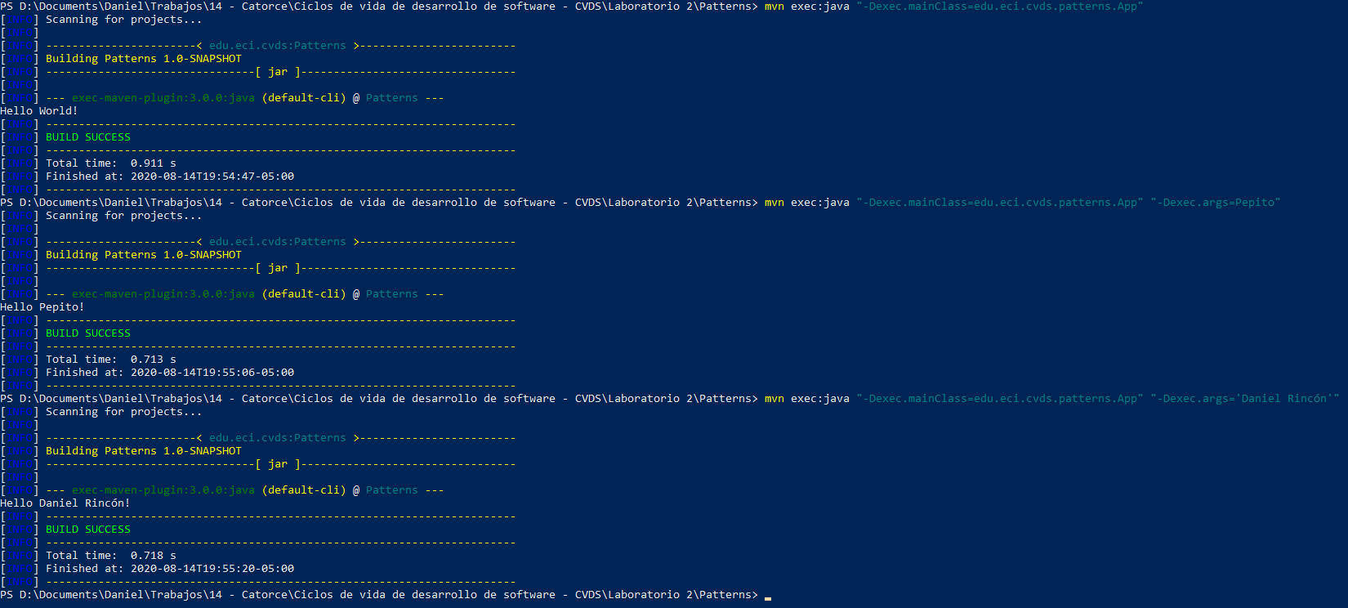

Hacer el esqueleto de la aplicación

* ¿Cuál(es) de las anteriores instrucciones se ejecutan y funcionan correctamente y por qué?

Como se ve en la imagen a continuación, el único parámetro que funciona es **Hexagon**, ya que este es el único que se encuentra en la enumeración, y esta se usa para realizar la comparación del String dado con las shapes que pueden ser creadas.

